1-COMPLÈTE CE RÉCIT AVEC L’IMPARFAIT DES VERBES ENTRE PARENTHÈSES.
Quand je…………enfant, on………… bien différemment. On …… moins de jouets que maintenant, mais on ………..bien quand meme. Mes amis et moi, nous ………….beaucoup de jeux, et on …………aussi à des jeux d’équipe que l’on ………..à l’école. Mes parents me …………. 30 euros le dimanche et il ………..que cela dure toute la semaine. Avec cet argent, je…………….quelques sucreries, je …….le bus et je …………..un peu. Comme ça, je ………..aller au cinéma de temps en temps!
(être- vivre , habiter avoir s’amuser imaginer prendre, apprendre, donner. Falloir acheter, payer, économiser pouvoir)

2-METTEZ LES PHRASES SUIVANTES AU PASSÉ.
- Le dimanche, ils partent à la campagne___________________________________
- Quand elle vient, elle prend toujours un café_________________________
- Nous partons parce qu’il neige__________________________________
- Je ne sais pas où tu habites____________________________________
- Quelles sont ses qualités______________________________________
- Il y a longtemps que je n’écris plus____________________________
- Tous les hivers, nous faisons du sky dans les Alpes_________________
_____________________________________________________________
- Il pleut depuis trois jours______________________________________
- - Dimanche, je reste à la maison parce que j’ai du travail _________________________________________________________________________
- Nous avons l’habitude d’aller dans ce café_________________________

RACONTEZ LA SCÈNE SUIVANTE.
- En commençant par “hier, à 6 heures, elle....... »
- En commençant par « hier à 6 heures, vous……. »
Six heures. Elle va se promener boulevard Saint-Michel. Elle passe devant une boutique de mode. Elle voit des robes d’été dans la vitrine. Elle entre. Elle essaie trois modèles différents. Elle choisit finalement une robe rouge. Elle garde la robe sur elle. Elle paie. Elle sort et elle va montrer son achat à son amie Pauline ».

METTEZ LES VERBES ENTRE PARENTHÈSES À LA FORME CONVÉNABLE.
- Hier, au moment de partir travailler, Marie……………………….(recevoir) un coup de téléphone. Elle ………………………….(partir) au bureau en reatard. Mais elle…………………………………(se dépêcher) et elle……………………..(réussir) à arriver à l’heure.
- Dimanche dernier je…………………………..(se lever) tard. Dans l’après-midi, je ……………………………………….(se promener) au jardin du Luxembourg. Puis je ……………………………………(s’asseoir) sur un banc et je ……………………..(se reposer)
Passé compose ou imparfait?

- Les étudiants (ne pas être)……………… quand il(arriver)…………………..
- On (regarder) …………….une video. Tout à coup, le magnetoscope (s’arrêter)………
- Il (faire)………………..beau, nous (s’installer)……………… pour commencer notre pique-nique et, tout d’un coup, la pluie(se metre) ………………. À tomber.
- Je (travailler)……………………avec mon ordinateur, quand il y(avoir) une panne d’électricité.

FAITES LES PARLER UTILISEZ: AVANT ET MAINTENAT.
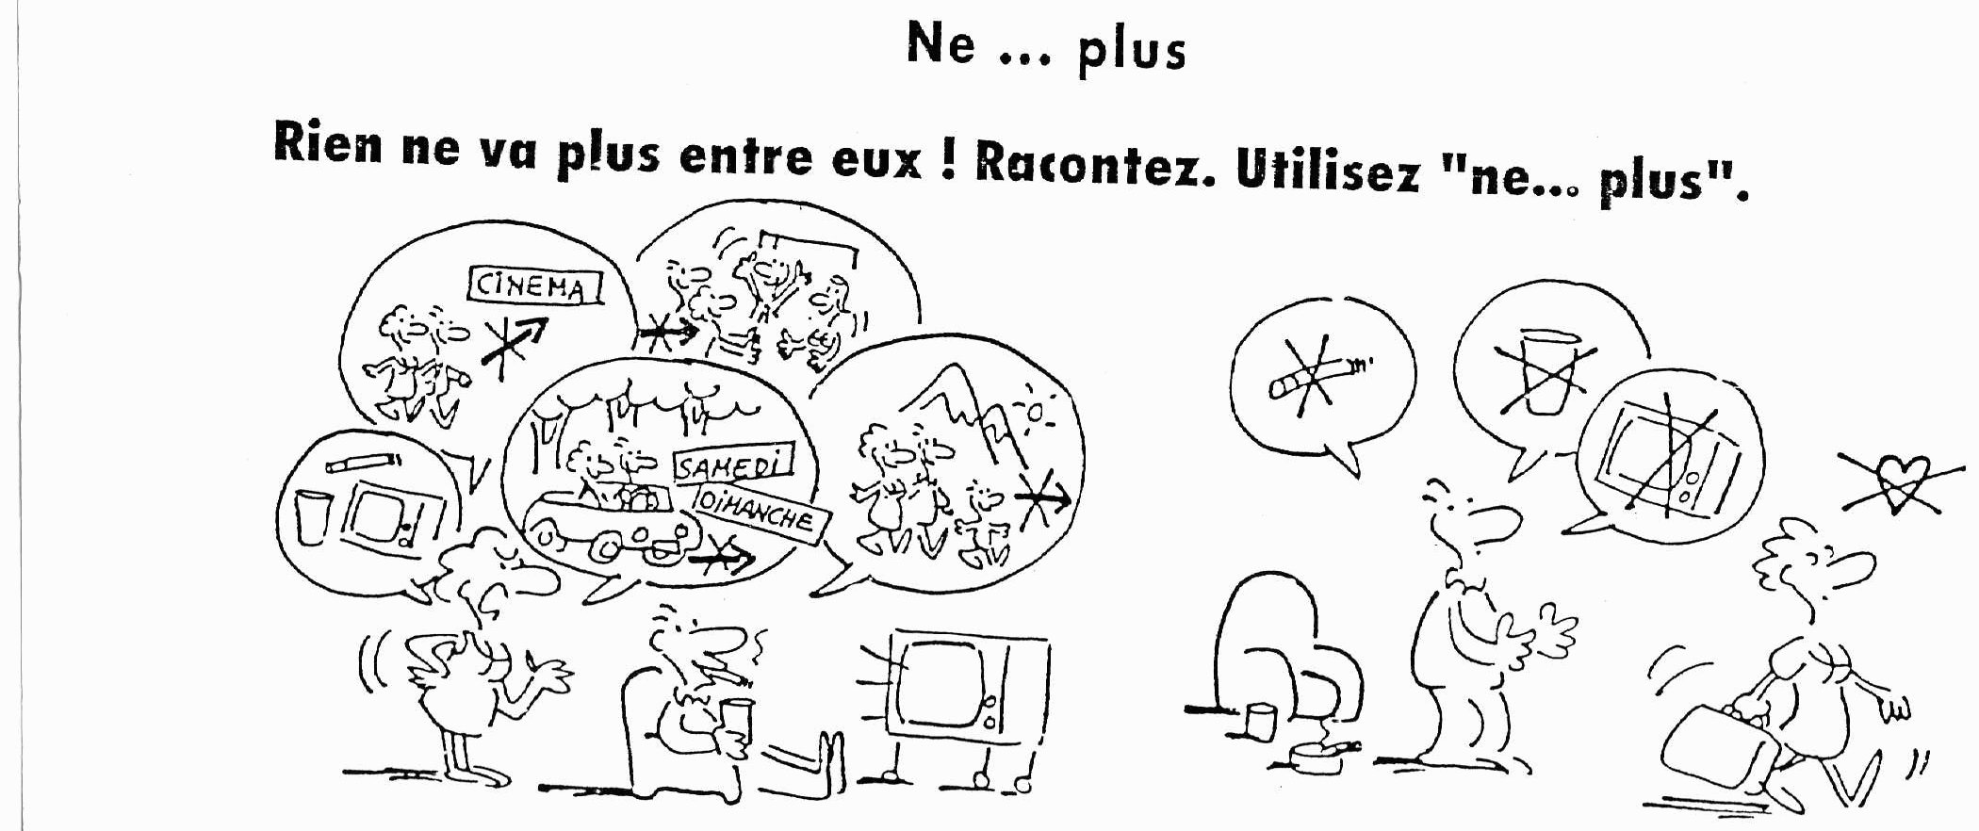

Passé compose ou imparfait?

- Les étudiants (ne pas être)……………… quand il(arriver)…………………..
- On (regarder) …………….une video. Tout à coup, le magnetoscope (s’arrêter)………
- Il (faire)………………..beau, nous (s’installer)……………… pour commencer notre pique-nique et, tout d’un coup, la pluie(se metre) ………………. À tomber.
- Je (travailler)……………………avec mon ordinateur, quand il y(avoir) une panne d’électricité.

PASSÉ COMPOSÉ OU IMPARFAIT.

A/ ce.................(être) la fin de la journée. Victor Fournier…………………(rentrer) chez-lui, fatigué. Il ………………/avoir) envie de prendre un bain. Mais, quand il………………………………..(arriver) devant son inmeuble, il……………….(voir) des flammes. Il y ……………..(avoir) le feu !
D’habitude, à cette heure-là, beaucoup d’enfants ………………(être) seuls chez eux et …………………………(attendre) le retour de leurs parents, Victor…………….(savoir) bien cela. Alors, très vite, il ………………………(courir), ………………………(monter) l’escalier, ………………………..(appeler) les enfants et il …………………(conduire) tout le monde au dernier étage.
Juste après, les pompiers ……………………(arriver) avec leur grnde échelle et tous les enfants …………………..(pouvoir) être sauvés. Ce jour-là Victor Fournier………………(devenir) le héros du quartier !

B/Sophie……………………(être) au café. Elle ………………………(écrire) une lettre d’amour. Elle…………………..(rêver), elle ………………….(songer), elle……………..(choisir) ses expressions, puis elle ……………………(mettre) son stylo dans ses cheveux et ………………………(réfléchir). Elle……………(devoir) faire une belle lettre, il………………….(falloir) trouver les mots justes, mais elle ne ……………………..(pouvoir)pas, elle ne ……………..(savoir) pas exprimer les impressions qu’elle ………………….(ressentir). Elle …………………..(partir) dans les nuages, elle………………….(être) sur une autre planète.
Soudain, le garçon…………………(arriver), il lui……………………(demander) ce qu’elle ………………….(vouloir). Elle…………………….(redescendre) sur terre : « Un Perrier ». Il………………..(partir) et il…………………….(revenir) très vite. Il…………………….(servir) Sophie, elle …………………..(prendre) son verre et……………………….(boire) rapidement. Elle ………………….(mettre) un billet sur la table, le garçon…………………..(rendre) la monnaie, puis elle ……………..(repartir) dans les nuages. Finalement, elle………………(écrire) sa lettre
´

CONJUGUEZ LES VERBES À L’IMPARFAIT OU AU PASSÉ COMPOSÉ SELON LE SENS.
- Hier soir quand elle _________, il ________________encore chaud (sortir) (faire)
- Hier, je vous __________________, mais vous_____________absents (téléphoner) (être)
- Mathieu________________sur l’échelle, soudain il ________peur et il _____________ (être) (avoir) (tomber)
- Quand le téléphone _______________, nous _________________ (sonner) (dormir)
- Le chanteur _____________ sur scène et les spectateurs _____________ (arriver) (applaudir)
- L’avion ______________et les passagers ______________ (atterrir) (descendre)
- Comme _____________je_____________mon parapluie (pleuvoir) (prendre)
- Je_____________15 ans quand je ______________au Mexique (avoir) (aller).

CONJUGUEZ LES VERBES À L’IMPARFAIT OU AU PASSÉ COMPOSÉ SELON LE SENS.
AU THÉÂTRE.

Les gens ________________(arriver) par couple ou en groupe de trois à quatre personnes. Ils ___________________(acheter) leur billet puis le________________(présenter) à l’ouvreuse qui les ____________________(placer). Ils _____________________(s’installer) et ___________________(attendre) le début du spectacle.
Tout à coup quelqu’un ______________(venir) sur la scène mais le rideau______________(être) toujours fermé. Cette personne _______________(demander) d’éteindre les téléphones portables.
Elle ________________(souhaiter) un bon spectacle. Puis les gens _________________ (continuer) de discuter.
Les lumières __________________(s’eteindre). Les gens ___________________(se taire).
Le spectacle _______________________ (commencer).

Conjuguez les verbes au passé composé ou à l’imparfait.
- Qu’est-ce que tu_______________(faire) la semaine dernière ?
- Avec ma femme, nous___________________-_(prendre) une semaine de vacances. Je _____________________(vouloir) aller chez mees parents, dans le Sud de laFramce. Mais nous____________________________(ne pas vouloir) parce que ma femme _______________(être) malade.
- Vous ______________________(rester) à Paris ?
- Oui. Et des amis _________________________(venir ) à la maison. Ma femme ______________(rester) au lit et , nous , nous_________________(sortir). Nous ____________________(aller) au musée d’Orsay et à Beaubourg. C’___________(ètre) bien : il (ne pas y avoir) beaucoup de touristes et il ______________(faire) beau.

COMPLÉTEZ.
COMPLÉTEZ CES PHRASES EN METTANT LES VERBES AU TEMPS ET AU MODE QUI CONVIENNENT.
C’…………………(ètre) l’été dernier. Nous ………………….(être) en vacances en Corse. Nous…………………………….(trouver) une très belle plage. Il n’y………………………(avoir) personne. La mer………………………….(être) bleue et il y ……………………………(avoir) un soleil magnifique. Tout à coup, le temps…………………………(changer) : il………………………….(commencer) à pleuvoir et à faire beaucoup de vent. Nous ……………………………..(vouloir) partir, mais la maison……………………(être) loin et il n’y ………………….(avoir) pas de bus.
« Il faut rentrer à pied sous la pluie ! », ……………..(dire) Marc. Alors, nous…………………….(commencer) à marcher. Mais, sur la route il y …………………….(avoir) une voiture à l ?arrêt.
Le conducteur nous a dit : « …………………..(attendre) la fin de la pluie dans la voiture, si vous……………………………..(vouloir), ma voiture eest en panne ; elle ne ………………………..(marcher) plus, mais au moins vous serez au sec ! »

